Ежелгі Грекия өнері
Эгей өнері
Археологиялық зерттеулер бойынша б.з.д. IV мыңжылдықта Балқан түбегі мен Эгей теңіз аралын, Орта Азияның батыс жағалауын эгейліктер жайлаған.[1]
Ежелгі Эгей мәдениетінің гүлденуі б.з.д. II мыңжылдықта пайда болды. Эгей мәдениетінің орталығы б.з.д. ІII—II мыңжылдықтарда Крит аралының бас қаласы Кносс болған. Сол себепті "Кносс Мииостыц резиденциясы" деп жазылған.
Белгілі деректемеде Крит сәулет өнеріндегі ең танымал ескерткіш Кносс сарайы болып табылады.
Кезінде ағылшын археологі А.Эванс XX ғасырдың басында қазба жұмыстарын жүргізді. Сарай алаңының аумағы — 16 000 шаршы метр. Мұның ішіндегі тіреуіш колонналардың ағаштан жасалғаны, сарайда су құбырын жүргізу жүйесі де ойластырылғаны дәлелденген.
Оның қабырғасына сәндік суреттер салынған, б.з.д. II мыңжылдықта Крит шеберлері әр түрлі бояуларды қолдана білген. Атап айтқанда: қара, ақ, қызыл, сары, көк және жасыл. Кносс сарайының қабырғасы аңдардың суретімен безендірілген (мысық, маймыл, елік). Қабырғаға жазылған көркем суреттерде діни және мифологиялық кейіпкерлер мен табиғат көріністері қиял-ғажайып ертегі сияқты бейнеленген. Кескіндеме түрлері монументті фрескалармен безендірілген, онда акробат, бұқаның үстінде секіріп жүрген адамдар салынған (б.з.д.1500 жыл). Олардың еркін қимыл-әрекеттері шынайы кескінделген. Бейнелеуші қыздар мен ұлдардың дене бітімін әдемі көрсетуге тырысқан. Бұл суреттен бұқалармен ойын көрсету сол кездегі діни нанымдармен тікелей байланысты екендігі айқын байқалады. Мүсін үстінде ұсақ пластикалық жұмыстар пайда бола бастаған.[2]
Ежелгі грек мифтері төңірлік әрекеттер туралы баяндаса, ішінара ғажайып батылдық дарыған әр алуан ерлі-зайыпты Құдайлар ұрпағы болып есептелетін қаһармандардың ерліктері мен бастан кешкен оқиғаларын суреттеуге арналған. Бұл бағзы хикаялар мен аңыздарды римдіктер де пайдаланған. Жаңа дәуірде ол хикая-аңыздар ежелгі грек мифологиясы дейтін ортақ атаққа ие болды.
Басқа да ежелгі заман халықтарының аңыздары мен хикаялары сияқты, ежелгі грек мифтері де уақыт өткен сайын біртіндеп пайда болған. Табиғи және қоғамдық ортаның құбылыстарын өзінше бейнелеп, хикаялармен толықтырыла отырып, эпикалық поэмалар ("Илиада", "Одиссея", "Теогония", т.б.) фабуласына көтерілген.
Бірте-бірте Грекияның әр түрлі аймақтарында белгілі бір Құдай немесе қаһарман хақындағы тұтас хикаялар циклі қалыптасқан. Крит аралында бұқаға айналып, Финикия патшасының қызы Еуропаны ұрлап әкеткен Құдай — Зевс туралы әңгімеленеді. Ал Крит патшаларының түпкі тегі осы Еуропадан тараған, олардың ішіндегі ең көрнектісі Минос болатын. Бір қатар аңыз-хикаялар соның есімімен байланысты.
Пелопоннестің солтүстік-батысындағы аңыз-ертегілердің кең танымал қаһарманы — Пелопс. Грекияның бүкіл оңтүстік түбегі соның есімімен аталады. Арголидада Зевс ұлы Персей туралы әңгімелеген. Микен қаласының билеушісі Атрей мен оның ұрпақтары туралы, әсіресе кіші Азия қаласы Трояны басып алғаны туралы айтылады. Еліне қайтып оралған соң, өз әйелі Клименестра мен оның сыбайластарынан, опасыздықпен әкесін өлтірген басқа да адамдардан кек алуы жайлы хикаялар да осы жерде пайда болған. Беотида Фивы қаласының негізін салған Кадм мен оның ұрпақтары туралы аңыздар циклі туған. Олардың ішіндегі есімі ең кең тарағаны Эдип патша еді. Ол өз еркінен тыс, тағдыр бұйрығымен сұмдык қылмыстар жасап, сол қылмыстарын ауыр азаппен өтеген.
Аттикада теңіз Құдайы Посейдонның ұлы деп есептелген Тесей патша туралы хикаялар тараған. Тесей Аттиканы Крит патшасы Миностың құлдығынан азат етеді де, оны біріктіріп, Афиныны мемлекеттің астанасы жасайды. Ақырында солтүстіктегі Эпирден жер-жердің бәріне Зевстің қүдіретті ұлы Геракл туралы, оның ерліктері, қайғылы тағдыры жайлы әңгімелер айтыла бастайды. Сөйтіп, оның Крит аралын бағындырғаны, Олимпте Зевстің құрметіне ойындар ұйымдастырғаны, бейтаныс елдерге жасаған саяхаттары, өзі қайтыс болған соң тәңіріге айналғаны жайлы аңыздар тараған.
Дегенмен де тайпалық көсемдердің Трояға қарсы жасаған грек жорығы, қаланы коршауға алуы, көптеген каһармандардың, әсіресе Одиссейдің бастан кешірген оқиғалары мен михнаттары туралы поэма мейлінше мол таралған.
Гректер соқыр жырау Гомерді осы поэмалардың авторы деп есептейді. Гомер поэмалары бірнеше ұрпақка ауыздан-ауызға тарап жетті. Тек б.з.д. VI ғасырда ғана ол поэмалар Афиныда жазылып алынып, әдеби шығармаларға айналған. Гомер поэмасының қаһармандары — Ахилл, Одиссей, Гектор, Агамемнон, Менелай, Парис, Телемах, Приам, Нестор, Андромаха, Елена, Пенелопа және т.б. ерте заманда-ақ ел арасында кеңінен мәлім болған.
Олар кескіндеу мен мүсіндеу өнерінде де бейнелене бастады. Поэма эпизодтары Помпейден табылған қабырғалардағы сыр суреттің бейнелі композицияларының немесе қираған ескі қалаларда сақталып қалған аумақты мозаикалық шығармалардың тақырыбы болған. Б.з.д. IV ғасырда өмір сүрген грек философы Платонның өзі-ақ Гомер поэмаларының ежелгі грек қоғамының мәдени өмірі үшін ерекше маңызы болғанын атап көрсетеді. Гомер есімі жұртқа кеңінен тарағанына қарамастан, осы уақытқа дейін ақынның өмір сүрген уақыты, туған жері белгісіз болып қала берді. Осынау тамаша ақынның туған жері аталуы үшін де ежелгі Грекияда жеті қала таласқан.
Гомер жөнінде өмірбаяндық деректердің жоқтығы ежелгі грек тарихы мен әдебиетін зерттеуші ғалымдардың ақынның нақты тарихи өмір сүргеніне күмән келтіруіне де негіз болган. Уақыт өткен сайын ауызекі түрде біреуден-біреуге таралып отырған "Илиада" мен "Одиссеяның" бастапқы мәтініне бірқатар қосымшалар енгізілген.

Гераға арналып жасалған Сицилиядағы храм
Б.з.д. V ғасырдағы Афины драматургтері Эсхил, Софокл, Еврипид трагедияларындағы басты образдар Құдайлар болып табылады. Ежелгі гректің көптеген ақындары өз шығармаларында мифтік хикаяларды баяндаған. Рим империясы заманында өмір сүрген грек және рим авторлары да шығармаларында ежелгі гректердің бірқатар мифтік хикаяларын келтірген.
Жоғарыда атап айтылғандай, антикалық, әсіресе ежелгі грек өнерінің көптеген шығармаларында Құдайлар мен қаһармандар образы бейнеленген. Грек мифологиясы грек өнерінің тек арсеналы ғана болып қойған жоқ, сонымен бірге оның негізін де қалады.
Антикалық грек-рим мәдениеті осы заманғы барлық еуропалық халықтардың мәдени дамуына өте күшті ықпал жасады.
Еуропаның әр түрлі елдерінің жазушылары, суретшілері мен музыканттары грек мифологиясының эпизодтарын қайтадан өз шығармаларына сюжет ете бастады. Мифтік сюжеттерге италия суретшілері Сандро Боттичеллидің ("Венераның тууы", "Көктем" картиналары), Тицианның (" Айна алдындағы Венера" картинасы және басқалары) кейбір шығармалары арналған. Аса көрнекті италия мүсіншісі Бенвенуто Челини өзінің ғажайып Персей мүсіні үшін де сюжетті көне грек мифологиясы образынан алды.
XVII—XVIII ғасырларда Еуропа өнері қайраткерлерінің ежелгі грек мифологиясы сюжетін пайдалануы одан әрі өрістей түсті. Ежелгі грек мифологиясынан алынған сюжеттерге аса көрнекті фламанд, француз, голланд суретшілері
Рубенс ("Персей мен Андромеда", "Венера мен Адонис" және басқалары),
Ван Дейк ("Марс пен Венера"),
Рембрандт ("Даная", "Палада Афинының басы"),
Пуссен ("Жаңғырық пен Нарцисс", "Сатир мен Нимфа", "Полифем табиғат аясында", "Геракл табиғат аясында" және басқалары),
Бернини ("Аполлон мен Дафна") және басқа көптеген суретшілер картиналар жазды.
Грек мифологиясынан алынған сюжеттер негізінде У.Шекспирдің "Троил мен Крессида" пьесасы, "Венера мен Адонис" поэмалары жазылған, мифологиялық каһармандардың есімдері Шекспирдің басқа да көптеген шығармаларынан кездеседі. XII ғасырдың екінші жартысында аса көрнекті француз драматургтері Корнель мен Расин де грек мифологиясынан алынған сюжеттерге шығармалар жазды.
XVII—XIX ғасырларда орыс жазушылары, суретшілері мен музыканттары да өз шығармаларына сюжет іздеген кезде, көбінесе ежелгі грек мифологиясының образдары мен эпизодтарына назар аударған. Ресейде 1755 жылы қойылған ең алғашкы опералардың бірі — "Цефал мен Прокрис" еді. Опера либреттосын Сумароков, музыкасын сарай сазгері Арайа жазған болатын.
Кейінірек Сумароков басқа да аңыздық эпизодты фабула ретінде ала отырып "Альцеста" операсының либреттосын, "Нарцисс" комедиясын жазды. XVIII ғасырдың аяғында орыстың талантты сазгері Фомин ежелгі грек мифологиясының сюжетін пайдалана отырып, "Орфей" мелодрамасын тудырды. Аса көрнекті орыс мүсіншісі Ф.Толстой гректің ұйқы құдайы Морфейдің тамаша бюстін жасады, ал суретші К.П.Брюллов өзінің кейбір картиналарын антикалық мифология сюжеттеріне арнап салды ("Аполлон мен Диананың кездесуі", "Сатурн мен Нептун Олимпте").
XVIII—XIX ғасырлардың аяғы мен XX ғасырдың басында аса көрнекті орыс суретшілері
В.А.Серов ("Еуропаны ұрлау", "Одиссей мен Навсикая"),
М.А.Врубель ("Пан") ежелгі грек мифологиясының жекеленген эпизодтары мен образдарына назар аударды. Антикалық мифологиямен танысу тек дүниетанымды кеңейтіп қана қоймайды, сонымен бірге оқырманға көркемдік эстетикалық ләззат береді.
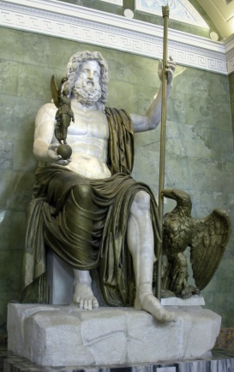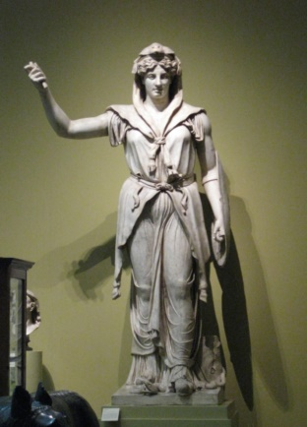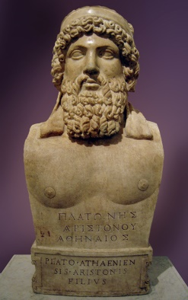
Зевс найза құдайы Гера Платон

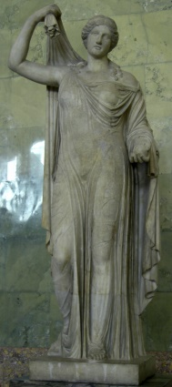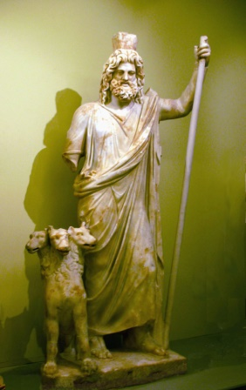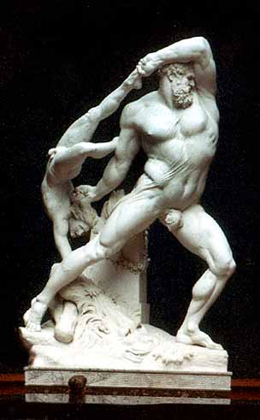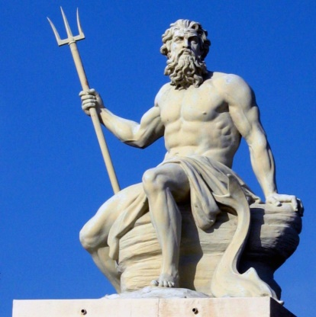
Афродита Аид Геракл Посейдон

Гомер кезеңі (б. з. д. XI—VIII ғасырлар)
Гомер
Грекия оқымыстылары бұл тарихи кезеңді қараңғы ғасыр деп атаған. Поэзияның атасы ұлы Гомер б.з.д. VIII ғасыр өмір сүріп, ғажайып поэмаларын сыйлаған. "Илиада" және "Одиссей" эпикалық поэмаларының материалдары археологиялық қазбалардан табылған. Осы кезеннің Гомер ақынның атымен аталуы бекер емес. Мұның басты себебі сол дәуірдің бүкіл өмір сүруі мен мәдени заңдылықтарының даму кезеңдері Гомер поэзиясында көрініс тапқан. Грекия мәдениеті дамуының алғашқы тарихи кезеңі Эллада деп аталады. Бұл кезеңде негізгі Грекия мифологиясы мен халықтық эпикалық поэзиясы қалыптасты. Ежелгі халықтың акындық жыры қиял-ғажайып ертегілерімен сабақтасты.
Ақын Гомердің көне колжазбалары Ежелгі Грекия дәуірінен сақталған қолжазба болып табылады. Бұл Эллада тарихи дамуының алғашқы кезеңі деп қарастырылады.
Б.з.д. XI—VIII ғасырлар бейнелеу өнері мен сәулет өнері көркемдік эпикалық поэзия негізінде дамыды.
Бұл кезеңде кұмыралар геометриялық мәнерде безендірілді, яғни керамикадан жасалған әр түрлі пішінді кұмыралар геометриялық өрнектермен әшекейленді. Кейбір құмыраларда адамдар мен жануарлар бейнесі сұлбалық түрде бейнеленді.
Афинылық көзеде (құмырада) геометриялық стиль (мәнер) озық үлгіде болды.
Архаика (б. з. д. VII—VI ғасырлар)
Ежелгі Грекияда көркемдік ерекшелігі бар архаика кезеңінде өте қажетті тенденция пайда болды. Ғылым, атап айтқанда, философиялық ойлау, әдебиет, театр дамыды. Грекия өнерінің алғашқы гүлденуі басталды. Грекия құрылысында архаика кезеңінде мегарон формасы пайда болды. Храм және зәулім сарайлар салына бастады. Храмдарды безендіру құрылыспен байланысты болды. Храм құрылысы бірнеше типке бөлінді:
Екі колонналы, бір есікті храмның босағасы шығысқа қарады.
Екі есікті, төрт колонналы храмдар пайда болды (есігі шығыс және батыста болды).
Колонналары барлық жағында орналаскан, классикалық деп аталатын тікбұрышты храмдар пайда болды.
Ордерлі храмдар пайда болды.
Архаика кезеңінде ордерлердің екі түрі колданылды: дорикалық және ионикалық. Дорикалық ордердің негізі тастан жасалды. Колонна тік бағаналармен әшекейленді. Пішіні дөңгелек болып келді. Тұғыры квадрат плита болды. Мүсіндік рельефтермен көркемделіп, әйелдер тұлғалары бедерленді.
Кейіннен классика кезеңінде коринфтік ордер пайда болды. Ол пропорциялық қатынас жағынан ионикалық ордерге жақын. Ол тік, сұңғақ, әрі сән-салтанатты болды. Өсімдіктер жапырағымен өрнектелді. Грекиялық сәулет ордерлері тек антикалық құрылыста ғана қолданылған жоқ. Оның қайта өрлеу, барокко, классикалық сәулет өнерінде де маңызы болды.
Антикалық шеберлер храмдарды әр түрлі бояулармен безендіріп, көркемдей білді. Негізгі қолданылған бояу түстері: көк, қызыл, жасыл, алтын түстес. Архаика дәуірінде Грекиялық монументті мүсіндер пайда болды. Олар тас, ағаш, күйдірілген балшықтан жасалды. Архаика дәуірінде негізгі кейіпкерлер — Құдай, батыр, соғыс ерлері, қыздар ретінде бейнеленген статуялары жасалды.
Б.з.д. VI ғасырда Құдай статуялары дәл алдынан мүсінделген абстрактілі геометриялық формада жасалған.
Б.з.д. 650 жылы Афиныда пайда болған Артемида мүсініне қарап, б.з.д. VI ғасыр екінші жартысында адам тұлғасын сомдауда адам образы шынайы бейнеленгенін байқауға болады. Мерекелік киінген қыздар бейнесі, сомдалған мүсіндер пайда болды. Кішігірім статуялық мүсіндер жасау грек архаикасында көркемдік даму үстінде болды. Грек көркемдік кәсібінде құмыралар безендіру архаика кезеңінде пайда болган. Олар ұзаққа сақталмаған. Құмыра
безендіруде контурлық ақ бояулар пайдаланылған. Қызыл сары күйдірілген саз балшық фонында өрнектер, адамдар мен жануарлар бейнесін кара лакпен сылап, аса көркемдікпен салынған. Қара түсті құмыра безендірудің әйгілі шебері Эксекий б.з.д. VI ғасырдың екінші жартысында мифологиялық сюжетті Гомер эпостарын қара түсті вазалар бетінде бейнелеп бере білді.
Классикалық Грекия (б. з. д. V—IV ғасырлар
Б.з.д. VI ғасыр алғашқы он жылдығында Ежелгі Грекия мәдениеті жоғары дәрежеде гүлдене бастады. Б.з.д. VI—V ғғ. Грекия театры гүлденді. Оны дамытуға үлес қоскан — Эсхил, Софокл, Ефрипид. Театр Ежелгі Эллада азаматтарын тәрбиелеу құралы болды.
Элленизм (б. з. д. XI— IV ғасырлар)
Б.з.д. I мыңжылдықтың алғашқы жартысындағы ұлы грек мәдениеті — мәдениет тарихында ерекше орынға ие болды.
Ежелгі Грекия өнері дінмен, мифологиямен өте тығыз байланыста дамыды.
Грекия шеберлері адамдардың Құдайды пір тұтатындығын өздерінің көркем шығармаларын бейнелеуде назардан тыс қалдырған жоқ.
Ежелгі Грекия мәдениетінің тарихи кезеңдері философиялық көзқарасқа, әдебиет пен өнерге тікелей әсер етті

